**Класні батьківські збори**

**«Телевізор в житті молодшого школяра»**

**Підготувала Тимощук Н.Л.**

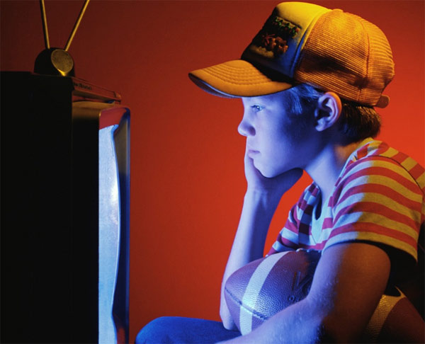

**Класні батьківські збори**

**Тема. Телевізор в житті молодшого школяра**

**Мета:**

* звернути увагу батьків на виховні можливості телебачення, на достоїнства і недоліки спілкування дитини із телевізором;
* показати вплив телевізійних переглядів на психіку маленької дитини;
* дати поради про те, що слід молодшим школярам дивитися по телебаченню і як обговорювати із дітьми побачене.

**Учасники :** вихователь, психолог, батьки.

**Обладнання:** тематична виставка малюнків, пам´ятки для батьків, анкети дітей.

**План проведення зборів**

**1.Інтерактивна вправа «Мозковий штурм».**

Що повинні дивитися діти по телевізору?

**2.Інтерактивна вправа «Займи позицію» (I частина).**

Телевізор в житті дитини – це добре чи погано?

**3. Міні – лекція «Перегляд телепередач в режимі учня початкових класів».**

Телебачення й інші засоби масової інформації впливають на молодшого школяра, виступаючи могутнім двигуном його виховання і розвитку. Діти досить багато часу проводять біля телевізорів, дивляться передачі дитячі й дорослі. Для більшості дітей телебачення стало великим другом, що допомагає пізнати багато нового і цікавого. Визнаючи безперечну користь, яку може надати телебачення у вихованні дітей, необхідно пам’ятати, що цю користь треба ще зуміти побачити. А для цього важливо уявити собі, яке місце в режимі дня повинен посісти перегляд телепередач, які передачі слід дивитися молодшим школярам, яку виховну роботу необхідно проводити після того, як діти подивилися ту або іншу передачу. Час, який йде на перегляд телепередач, нерідко віднімається від виконання уроків, читання, прогулянок та ін. Отже, в цьому випадку можна говорити лише про відносну користь телебачення. Тому час, що йде на перегляд телепередач, повинен бути визначений режимом дня школяра. Для молодшого школяра це 3—4 передачі на тиждень. Далеко не всі батьки і матері відразу погодяться із цією вимогою, визнають її педагогічно доцільною. Батьки, дозволяючи дитині дивитися багато передач поспіль, вважають, що таким чином відволікають їх від поганого впливу вулиці, неробства.

Тому вони навіть заохочують щоденне сидіння дітей біля телевізора, вважаючи це не лише цікавим, але й корисним заняттям. Внаслідок цього для деяких школярів перегляд передач стає потребою, їх нестримно вабить до телевізора, і заради нього вони поспішають всі справи зробити скоріше або зовсім кидають все, як тільки зажевріє екран. Батьки користуються цією пристрастю дитини, щоб примусити її сісти за уроки, примусити виконати домашню роботу або своє розпорядження.

А тепер небагато про статистику:

• дві третини наших дітей у віці від 6 до 12 років дивляться телевізор щодня;

• час щоденного перегляду телепередач дитиною складає в середньому більше 2 годин;

• 50% дітей дивляться телепередачі підряд без жодного вибору і виключення;

• 25% дітей у віці від 6 до 10 років дивляться одні і ті ж телепередачі від 5 до 40 разів підряд;

• 38% дітей у віці від 6 до 12 років при визначенні рейтингу використання вільного часу на перше місце поставили телевізор, виключивши при цьому заняття спортом, прогулянки на повітрі і спілкування з сім'єю.

Але, можливо, ви подумаєте, що ця статистика не стосується до наших дітей? Марно. Я хочу показати вам результати опитування учнів в класі:

• Скільки раз на тиждень ти дивишся телевізор?

Відповідь: щодня (90% опитаних дітей).

• Ти дивишся телевізор один або зі своєю сім'єю?

Відповідь: переважно сам (80%), зі своєю сім'єю(20%).

• Ти любиш дивитися все підряд або віддаєш перевагу якимсь окремим передачам?

Відповідь: підряд (45%), окремі передачі (55%).

• Які передачі тобі більш за все подобаються?

Відповідь: мультфільми( переважно іноземного виробництва, 100%).

**4.Обмін думками*.***

**Інформація психолога**.

На думку дітей перегляд телевізора дає можливість:

• розслабитися, забути щоденні проблеми, позбутися страхів і переживань;

• знаходити відповіді на питання, на які не відповідають дорослі через зайнятість;

• зрозуміти за допомогою телевізора що таке «добре» і що таке «погано»;

• дізнаватися про різні явища в різних галузях знань;

• розвивати уяви, фантазію, емоційну сферу.

Запитання батькам:

* Чи погоджуєтеся ви з думками дітей?
* Які можливості, на вашу думку, дає перегляд телепередач?

1. **Педагогічний практикум для батьків.**

**Обговорення ситуацій:**

1. Сім’я отримує квартиру і наповнює її предметами побуту. Чи вважаєте ви, що телевізор повинен бути в переліку головних предметів побуту?

2. Через зайнятість ви не можете виконати прохання дитини: подивитися передачу спільно. Ваші дії?

**6. Огляд виставки малюнків учнів «Я дивлюся телевізор».**

**7.** **Підсумки зборів.**

**Інтерактивна вправа «Займи позицію» (II частина).**

Телевізор в житті дитини – це добре чи погано?

Чи залишилися ви на тій самій позиції, яку зайняли на початку зборів?

Вручення пам´ятки батькам.

**Пам’ятка для батьків «Правила боротьби з дитячою телеманією»**

1) Спільне визначення і обговорення телепередач для перегляду дорослими і дітьми на подальший тиждень.

2) Обговорення улюблених телепередач дорослих і дітей після перегляду.

3) Вислуховування «за» і «проти» дітей з щодо дорослих передач і думки дорослих щодо дитячих.

4) Телевізор не має бути значимою частиною в житті батьків, тоді це стане позитивним прикладом для дитини.

5) Необхідно пам'ятати про те, що дитина, яка щодня дивиться сцени насильства, вбивства, звикне до них і навіть отримує від таких сцен задоволення. Необхідно виключити їх з перегляду дітьми.